概 述

2007年9月，全国平均气温为16.8℃，较常年同期(16.0℃)偏高0.8℃。其中，北京9月区域平均气温为1951年以来历史同期最高；河北、内蒙古、辽宁为次高；吉林为第三高；贵州为第三低。全国平均降水量为67.9毫米，接近常年同期（66.2毫米）。月内，强台风“韦帕”登陆浙江，浙苏闽鲁等地受灾；东北西部及内蒙古东部干旱持续发展；云南、广西等地遭受局地暴雨洪涝灾害；北方部分地区遭受初霜冻灾害；南方部分地区出现低温阴雨天气。
一、 基本气候概况与特点

1. 全国平均降水量接近常年同期
9月，全国平均降水量为67.9毫米，接近常年同期（66.2毫米）。月降水量，东北东南部、江淮东部、江南大部、华南大部、西南东部以及山东东南部、陕西西部、甘肃东部等地有100～200毫米，浙江东部、江苏东北部以及广东西南部、云南南部的局部地区和海南大部有200～400毫米；东北西部、华北北部及河南大部、湖北东部、内蒙古、甘肃西部、青海西北部、新疆、西藏西部等地不足50毫米；全国其余大部地区降水量在50～100毫米之间（图1）。
与常年同期相比，东北东南部、华北中南部、黄淮东部、江淮东部、江南东部、西北大部及湖南中部、江西西部、广西大部、内蒙古西部、西藏西部等地偏多3成至2倍，局部偏多2倍以上；东北西部、黄淮中部和西部、江汉及内蒙古东部和中部、四川西北部、福建东部、广东南部、北疆大部等地偏少3～5成，部分地区偏少5～9成；全国其余大部地区降水量接近常年同期（图2）。
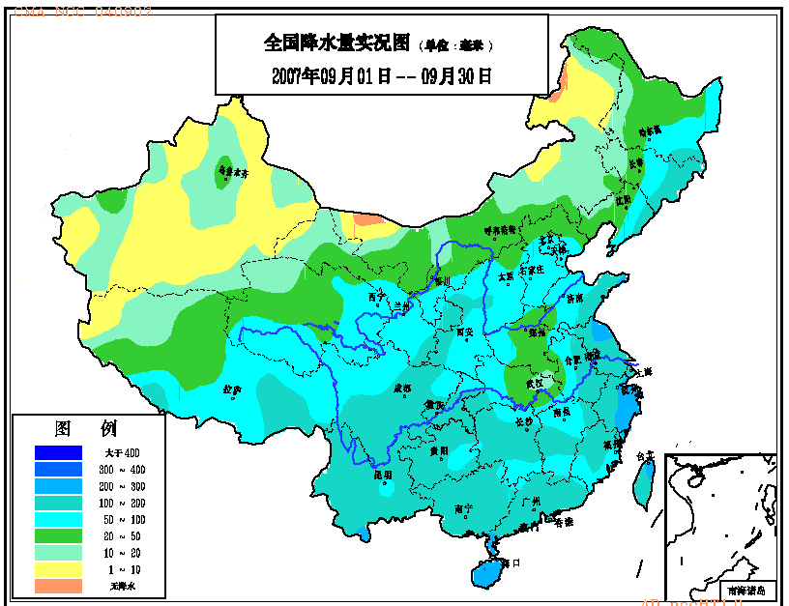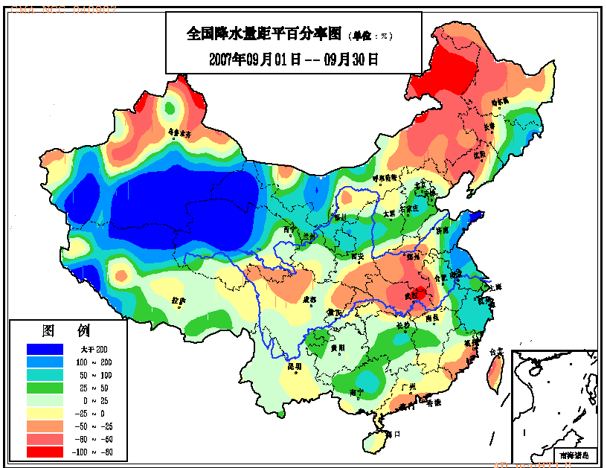
图1 2007年9月全国降水量分布图（毫米） 图2 2007年9月全国降水量距平百分率图（%）

2. 全国大部地区平均气温接近常年同期或偏高
9月，全国平均气温为16.8℃，比常年同期(16.0℃)偏高0.8℃。东北大部、华北北部以及内蒙古大部、山东中部和东部、江苏大部、浙江东北部、青海南部、新疆北部和东部、西藏中部、上海等地月平均气温较常年同期偏高1℃以上，其中内蒙古中东部、吉林西部、河北北部、北京等地偏高达2～4℃；贵州东南部、广西西北部、云南北部等地的部分地区偏低1～2℃；全国其余大部地区接近常年同期（图3）。北京9月区域平均气温为1951年以来历史同期最高；河北、内蒙古、辽宁为次高；吉林为第三高；贵州为第三低（表1）。

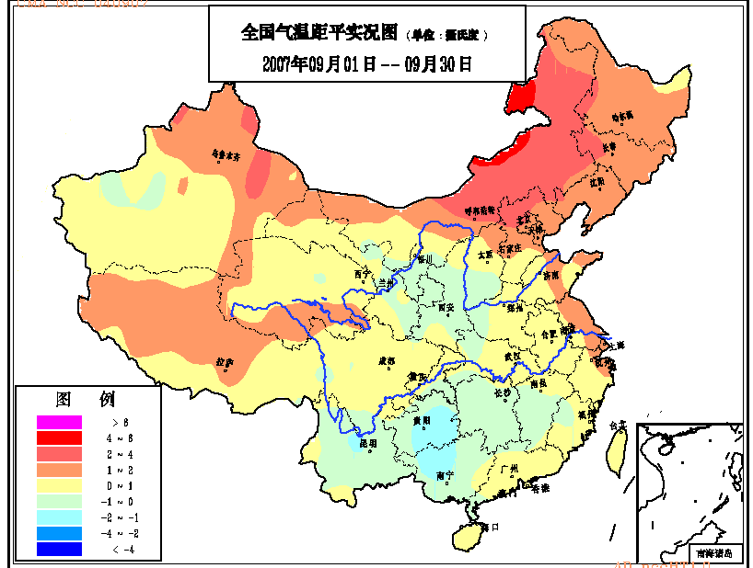
图3 2007年9月全国平均气温距平分布图（℃）

表1 2007年9月全国各省（市、区）旬、月降水量和平均气温极值表
降水量 | 最大值 | 次大值 | 最小值 | 次小值
9月上旬 | 西藏 |  |  | 内蒙古
9月中旬 | 江苏
9月下旬 |  |  |  | 重庆
9月
平均气温 | 最高值 | 次高值 | 最低值 | 次低值
9月上旬 |  | 北京 | 江西、湖南、  贵州 | 广西
9月中旬 | 吉林、黑龙江 | 辽宁
9月下旬 | 上海、青海 | 江苏、安徽
9月 | 北京 | 河北、内蒙古、  辽宁
注：全国平均气温及降水量采用省（市、区）面积加权平均方法计算。

3. 全国大部地区月日照时数接近常年同期
月日照时数，除云南北部、贵州东部、四川中部的局部地区小于100小时外，全国其余大部地区普遍在100小时以上，其中东北西部和南部、华北北部、西北大部及内蒙古、西藏大部、四川西北部等地有200～300小时。与常年同期相比，除山东中部和东部、江西南部、福建西部等地日照时数偏少50～80小时外，全国大部地区月日照时数接近常年同期（图4）。
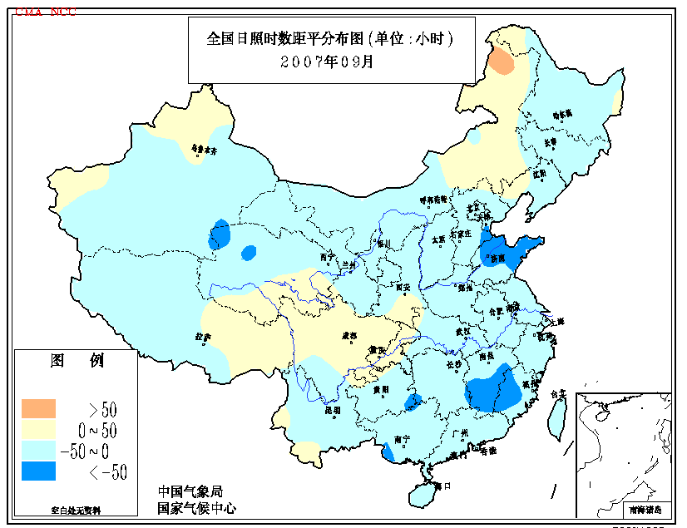
图4 2007年9月全国日照时数距平分布图（小时）

二、 主要气候事件及影响

1．强台风“韦帕”登陆浙江，浙苏闽鲁等地受灾
今年第13号台风“韦帕”于9月19日2时30分在浙江省苍南县霞关镇登陆，登陆时中心附近最大风力14级（45米/秒），为强台风。登陆后，强度迅速减弱，19日11时减弱为热带风暴，20日停编。“韦帕”具有发展迅速、强度强、范围大、路径西折、风大雨强等特点。台风“韦帕”是今年以来登陆我国大陆的最强台风，和2005年台风“麦莎”、2004年台风“云娜”的强度相当；但是“韦帕”造成的损失较轻，无论是死亡人数，还是经济损失都比“麦莎”和“云娜”少，尤其是死亡人数远低于“云娜”。受台风“韦帕”及其减弱的低压环流和冷空气的共同影响，福建和浙江的东部沿海、上海等地出现8～11级、阵风13～15级的大风；台湾、福建、浙江、上海、安徽、江苏、山东等11个省（市）出现暴雨或大暴雨。17-21日，江淮和江南的东部、东北东南部及山东东部等地降水量普遍超过50毫米，其中浙江东部、江苏北部、山东东南部及上海等地降水量达100～200毫米（浙江永嘉326.8毫米、临海322.8毫米、温岭315.2毫米、平阳305.0毫米）。“韦帕”造成浙江、江苏、福建、山东、安徽、上海6省（市）遭受不同程度灾害，共有7人死亡，4人失踪，1253.5万人受灾,转移281.1万人，直接经济损失79.7亿元。
另外，14号热带风暴“范斯高”于24日在海南省文昌市昌洒镇沿海登陆，登陆时中心附近最大风力有8级（20米/秒）。受“范斯高”及其外围云系的影响，23－26日，广东东南部以及海南等地降雨量有50～100毫米，海南西部超过100毫米，琼中地区的黎母山林场达239.4毫米。“范斯高”造成的灾害较轻，其带来的较强降水对海南等地的蓄水非常有利。

2．东北西部及内蒙古东部干旱持续发展
东北西部及内蒙古东部自6月以来降水持续偏少。9月，上述地区降水量不足20毫米，较常年同期偏少5～9成；气温较常年同期偏高2～4℃，局部偏高4℃以上；持续少雨和气温偏高使得干旱持续发展，森林火险气象等级高（图5）。另外，新疆北部局部地区由于降水不足，旱象露头。
9月中旬，内蒙古中部和河北北部出现明显降水过程，前期存在的干旱得到缓和。
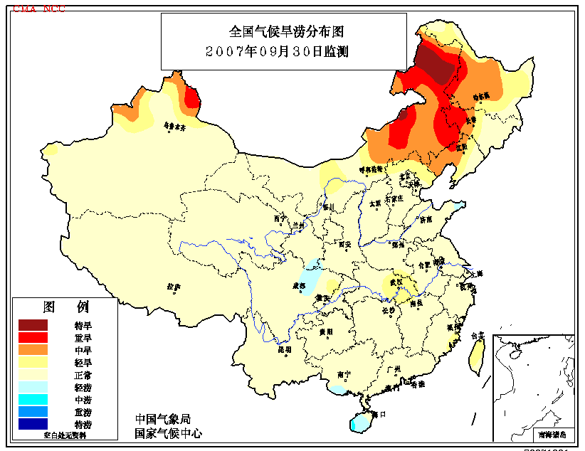
图5 2007年9月30日全国旱涝监测图

3．云南、广西等地遭受局地暴雨洪涝灾害
9月，云南、广西、四川、贵州、浙江、西藏等地的部分地区出现阶段性强降水天气，局部地区遭受暴雨洪涝或泥石流、山体滑坡等灾害，其中云南、广西、甘肃、新疆、西藏等地出现人员伤亡。
9月2日凌晨，云南省景谷县发生局地强对流降水天气，造成2人死亡，1人受伤。2日，云南永平县泥石流导致1人死亡。3日，云南弥勒县虹溪镇降大到暴雨，导致山洪瀑发，造成3人死亡（图6）。

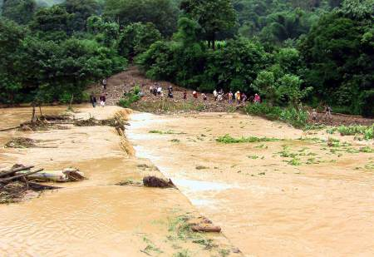
图6 2007年9月，暴雨导致云南省局部地区农田被淹（新华网）

9月3日，甘肃积石山县局地强降水引发洪水，造成1人死亡。
9月5日，新疆克孜勒苏柯尔克孜自治州阿图什局地强降水致１人死亡。
9月8日，西藏昌都地区出现降水,间接导致在施工时出现山体崩塌，导致4人死亡。
9月8－10日，广西暴雨洪涝导致2人死亡，2人失踪，直接经济损失达8800多万元。
9月28日下午，受强降雨影响，四川广元市旺苍县福庆乡爆发山洪，导致2人死亡。

4．北方部分地区遭受初霜冻灾害
9月中旬后期到下旬，受较强冷空气影响，我国北方部分地区出现较强降温天气过程，东北北部和西部及内蒙古大部、北疆等地降温幅度一般在10℃以上，其中黑龙江西北部、北疆等地达15～18℃（图7）。这次降温过程强度大、范围广，部分地区遭受初霜冻害，其中黑龙江、内蒙古、甘肃、西藏、新疆等省（区）部分地区的农作物生长受到一定影响。

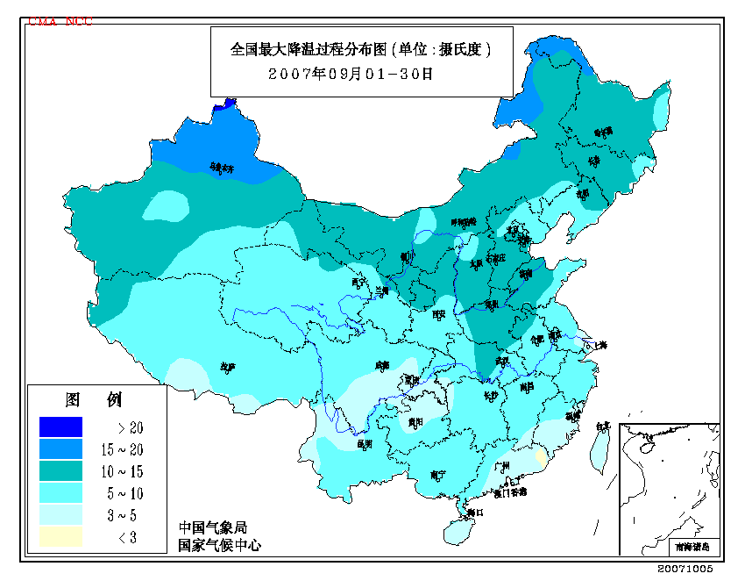
图7 2007年9月全国最大降温过程降温幅度分布图（℃）

5．南方部分地区出现低温阴雨天气
9月上中旬，我国江南、华南及西南东部地区出现持续阴雨天气，阴雨日数一般有8～12天，其中西南东部部分地区达12～18天（图8）；同期江南大部、华南北部、西南东部气温较常年同期偏低1℃以上，其中贵州中东部偏低2～3℃，江西、湖南、贵州三省9月上旬区域平均气温均为1951年以来历史同期最低。持续低温阴雨天气对作物生长产生一定不利影响。

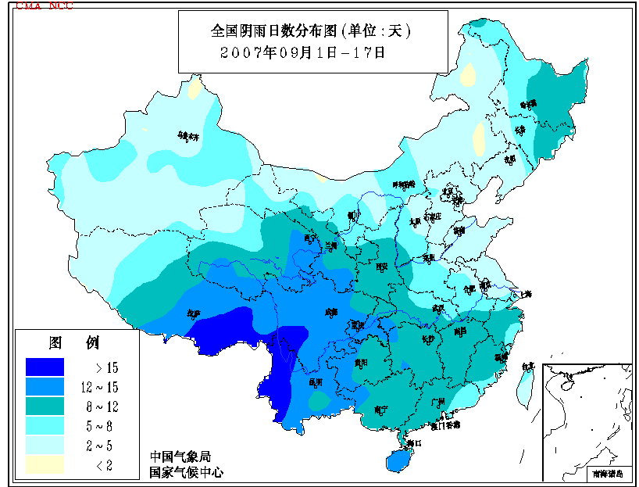
图8 2007年9月1-17日全国阴雨日数分布图（天）

三、 气候专题影响评价

- 气候对农业影响
9月，全国大部地区气温正常偏高，光、温、水匹配较好，对农作物生长发育基本有利。
但9月上中旬，我国江南、华南及西南东部地区出现低温阴雨天气，特别是9月上旬，江南大部、华南北部及贵州、重庆等地平均气温较常年同期偏低2～4℃，江南中西部上旬日照时数不足20小时，对正处于产量形成关键期的棉花、玉米、大豆、一季稻、晚稻产量产生十分不利影响；部分稻区出现寒露风天气，晚稻孕穗、抽穗受到影响；阴雨天气也给病虫害的发生创造了有利的环境条件。
另外，中旬末，今年第13号台风“韦帕”在浙江登陆，受其影响，辽宁东部、山东中东部、江苏中北部、安徽中东部、江西东北部等地出现大到暴雨和大风，造成部分正值成熟收获期的农作物倒伏、果树异常落果，农田发生渍涝。

2. 气候对植被影响
极轨气象卫星监测显示：9月份，西南东部、华南西部、江汉西部及湖南北部、内蒙古东南部、甘肃东部、新疆西北部等地植被长势较去年同期偏好；东北西部、华北大部、黄淮大部、江汉东部、江南南部和东部、华南中部及内蒙古中部、海南南部等地植被长势较去年同期偏差（图9）。
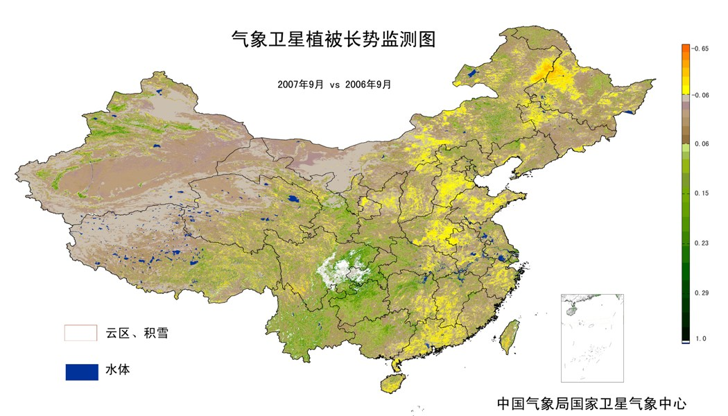
图9 2007年9月与2006年9月气象卫星植被长势监测对比图

3. 气候对水资源影响
利用 EOS/MODIS资料处理的全国各大江河流域水体监测结果表明：2007年9月与去年同期相比，洞庭湖、鄱阳湖湖区水体范围分别为2006年同期的7倍和4倍多（图10）；嫩江流域水体范围有所减少，其余各流域均无明显变化。2007年9月底与9月初相比，鄱阳湖湖区水体范围略有减少；嫩江、海河、黄河、珠江等流域水体范围无明显变化；淮河流域部分蓄洪区水体范围略有减少。

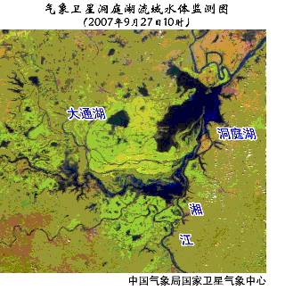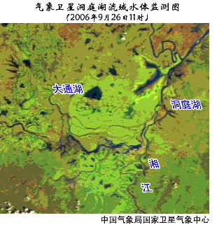
图10 2007年9月27日与2006年9月26日洞庭湖地区水情监测对比图

4. 气候对人体健康影响
9月，全国大部分地区人体舒适日数接近常年同期或偏多。江南西部和南部、华南西部以及福建西部、贵州东部、湖北中部、青海南部等地偏多3天以上，其中青海南部、湖南西部、贵州东部、广西中北部等地偏多5～7天，局部地区偏多7天以上；而宁夏南部、北疆局部地区偏少3～5天（图11）。
月内，受较强冷空气影响，我国北方许多地区出现了大幅度降温天气，人体感觉不适应，感冒患者增加，呼吸道传染疾病病人增多。

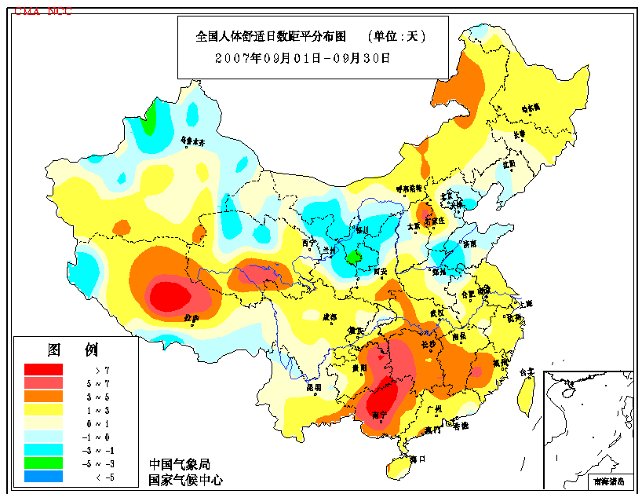
图11 2007年9月全国人体舒适日数距平分布图（天）

5. 气候对交通影响
9月，我国北方部分地区出现大雾天气，使交通受到一定影响。
15-17日，天津大部分区县连续出现大雾天气，东丽大雾最浓时能见度仅有50米。22日晨，吉林东部、辽宁东北部、天津大部、山东北部和中部出现大雾天气，其中山东中北部的部分地区能见度仅为100～300米，天津东丽、津南和北辰最小能见度仅为20～30米，大雾造成道路通行缓慢，途经天津的京津塘等多条高速公路封闭。
月内，局地出现的暴雨及其引发的山洪、泥石流等灾害也给交通运输带来影响。3日，连夜大雨使得广西百色市田阳县两条国道出现多处泥石流和路基垮塌，交通完全中断，过往车辆严重堵塞（图12）。20日，受台风“韦帕”带来的暴雨和大风影响，山东威海市部分路段出现大面积积水，部分公交线路被迫调整，威海市长途汽车站发往青岛和烟台海阳的部分客车停运，海港客运站全天停航；青岛市交通也受到一定的影响，暴雨大风天气导致多条入市道路积水，交通出现拥堵现象。

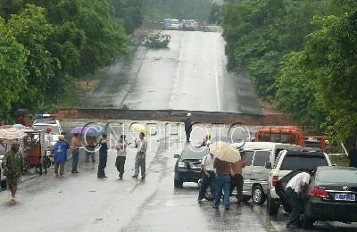
图12 2007年9月3日，暴雨导致广西百色二级公路垮塌路段（新华网）

6. 大气污染潜势评价
9月空气自洁能力与常年同期相比，东北大部及内蒙古中东部、新疆、西藏北部和东南部、青海中东部的部分地区较差或差；山东半岛东部及江苏东南部、浙江东部、福建东部、广东南部、广西东南部、海南北部、贵州中西部、云南西部、内蒙古西部、新疆南部等地的部分地区空气自洁能力较好或好；全国其余大部地区空气自洁能力接近常年同期（图13）。

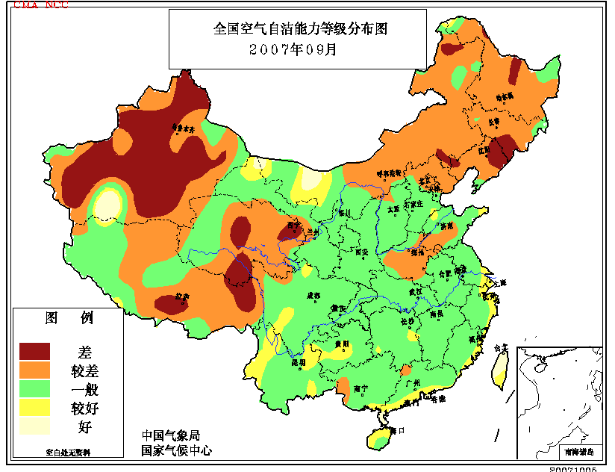
图13 2007年9月全国空气自洁能力等级分布图

四、 下月预评估

1. 进入10月后，冷空气活动将逐渐增多、增强。各地要密切关注天气变化，注意防御强降温天气对生产和生活可能带来的影响。北方地区要注意防御初霜冻危害，华南双季稻种植区需注意寒露风灾害，以避免或减轻损失。
2. 9月，东北西部及内蒙古东部等地持续温高雨少，有不同程度的旱情存在。10月份，上述地区降水仍然以偏少为主，部分地区的旱情可能持续发展，相关部门应继续做好抗旱增墒和森林草原的防火工作。
3．10月份仍是热带气旋活动季节。预计西北太平洋和南海海域将有2～3个热带风暴或台风生成，其中可能有1个在我国登陆，沿海地区应继续做好防台工作。

主班：姜允迪 副班： 刘秋锋 签发：邹旭恺
2007年9月全国主要和极端天气气候事件示意图
